ПРЕСС-РЕЛИЗ
Международного форума «Наука и бизнес»

12-13 апреля 2016 года в Алматы на базе Национальной академии наук Республики Казахстан будет проведен Международный форум «Наука и бизнес».
Мировой опыт показывает, что наибольших успехов в экономическом развитии в последние десятилетия добиваются инновационно-ориентированные страны. При этом основное внимание уделяется реализации мер специального характера, направленных на стимулирование инновационной активности путем формирования экономических и социальных условий для предпринимательской деятельности, так как важным аспектом здесь является расширение финансирования науки, в том числе путем усиления вклада частного бизнеса. Отмечается высокая значимость факта осознания национальным бизнесом необходимости активизации участия в инновациях, проведении и поддержке НИОКР.
В данном ключе проведение Международного форума «Наука и бизнес» ставит одной из основных задач освещение результатов научно-технической деятельности, проводимой в Казахстане для выявления возможностей кооперации отечественной науки и бизнеса.
Решение поставленной задачи позволит: а) для бизнеса: повысить внутренние компетенции и конкурентоспособность за счет внедрения новых технологических решений в производство; б) для науки: получить поддержку отечественного бизнес-сообщества; стимулировать спрос на научную продукцию.
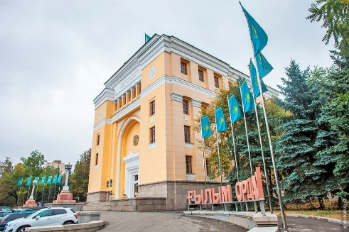
Одним из ключевых мероприятий форума станет Выставка результатов научно-исследовательских и опытно-конструкторских работ, имеющих высокий потенциал для коммерциализации. Приняв участие в Выставке бизнес-структуры смогут рассмотреть возможность для потенциального внедрения научных достижений в производство, с целью снижения энергоемкости, повышения производительности и конкурентоспособности.
В ходе выставки будет предоставлена возможность для заключения меморандумов о сотрудничестве между исследовательскими организациями, представляющими результаты проектов и заинтересованными бизнес структурами.

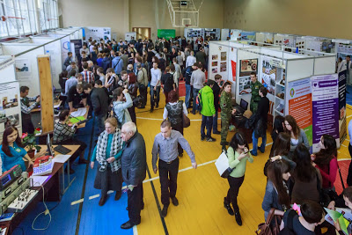
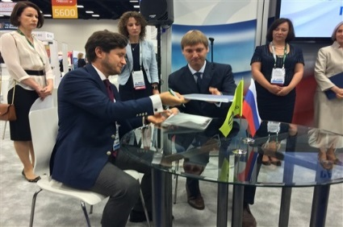
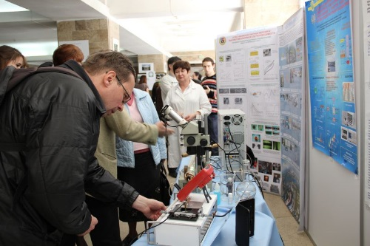

В рамках форума представители институтов развития представят информацию по инструментам государственной поддержки процесса внедрения результатов научных разработок в производство.
Будут проведены мастер-классы с участием ведущих международных экспертов по тематикам научно-технологического развития и практическим аспектам коммерциализации:

12 апреля 2016 года

- Мастер класс
Подготовка заявок на грантовое финансирование научных исследований и разъяснение нормативно-правовых актов в сфере науки, технологий и инноваций
Спикеры:
- АО «Национальный центр государственной научно-технической экспертизы»
- АО «Национальное агентство по технологическому развитию»
- АО «Казахстанский институт развития индустрии»
- АО «Фонд развития предпринимательства «ДАМУ»
- Проект «Стимулирование продуктивных инноваций»
- АКФ «Парк инновационных технологий»
- Альянс профессионалов по коммерциализации технологий
- ТОО «Центр трансферта и коммерциализации агротехнологий»

- Мастер класс
Развитие комплексной системы научно-технической информации
Спикеры из Корейского института научно-технической информации (KISTI)
Тематики выступлений:
- Идентификация перспективных технологий для будущего развития, применительно к малому и среднему бизнесу
- Оценка технологий как механизм повышения эффективности процесса коммерциализации
- Опыт Южной Кореи в области создания системы научно-технической информации на страновом уровне
- Предложения и рекомендации по повышению эффективности системы научно-технической информации в Казахстане, с использованием опыта Южной Кореи

- апреля 2016 года

Мастер классы по тематике «Управление наукой, технологиями и инновациями»
Основные темы выступлений:
- Оценка будущего спроса на новые технологии и формирование видения новых областей их применения
- Оценка технологических трендов
- Оценка потенциала НИР и ОКР, новых технологических разработок
- Определение результативности НИОКР и формирование успешной инвестиционной стратегии
- Успешный опыт построения экономики знаний
- Мастер класс «Передовые достижения в области управления наукой, технологиями и инновациями»
Петруненков Александр Александрович
ЗАО «Техноконсалт», лектор Академии народного хозяйства и Государственной службы при Президенте РФ и Высшей школы экономики, консультант и эксперт более 10 российских и зарубежных программ коммерциализации технологий.

- Мастер класс «Оценка и планирование развития технологий. Разработка и реализация национальных R&D программ в Корее»
Sea-Hong Oh
Корейский институт оценки и планирования науки и технологий (KISTEP), директор Инновационного центра по развитию креативной экономики, эксперт в области разработки и реализации научно-технической и инновационной политики на страновом уровне, член Совета по науке и технологиям при Президенте Республики Корея.

- Мастер класс «Передовой опыт разработки политики в области науки, технологий и инноваций в Финляндии. Механизмы повышения эффективности реализации мер государственной поддержки»
Paavo Löppönen
Академия Финляндии, директор Департамента по оценке и развитию, долгое время являлся одним из разработчиков Национальной стратегии будущего развития Финляндии, руководил проведением форсайтных исследований на страновом уровне «FinSight 2015»

13 апреля 2016 года

Мастер классы по тематике «Коммерциализация результатов НИОКР и технологическое предпринимательство»
Основные темы выступлений:
- Механизмы повышения эффективности функционирования системы коммерциализации и технологического предпринимательства
- Политика в области стимулирования инноваций и обеспечения кооперации науки и бизнеса, с целью внедрения передовых технологических достижений в реальный сектор экономики
- Разработка эффективной стратегии коммерциализации НИОКР
- Лучшие международные кейсы в области коммерциализации НИОКР
- Практические аспекты развития технологического предпринимательства

- Мастер-класс «Взаимодействие участников инновационной экосистемы при формировании стратапов»
Макаров Сергей Евгеньевич
Один из ведущих экспертов области продвижения технологий, управления проектами НИОКР, оценки потенциала коммерциализуемости технологий, технологического брокерства и инновационного предпринимательства. Принимал участие в разработке стратегии коммерциализации в рамках межправительственных программ Международного научно-технического центра.

- Мастер-класс «Система управления интеллектуальной собственностью, лицензирование технологий. Практические аспекты оформления, правовой охраны и коммерциализации результатов интеллектуальной деятельности»
Дьяченко Олег Георгиевич
Один из ведущих экспертов в области интеллектуальной собственности, экспертизы инновационных проектов, проведения технологического аудита, инновационного предпринимательства и трансферта технологий. Является членом Совета по вопросам интеллектуальной собственности при Председателе Совета Федераций Федерального Собрания Российской Федерации.

- Мастер-класс «Коммерциализация НИОКР и технологическое предпринимательство»
Эксперты Корпорации по технологическому развитию (Малайзия)
Корпорация осуществляет управление инициативами страны в области коммерциализации результатов исследований, а также технологий, разработанных университетами, исследовательскими организациями, частными компаниями или предприятиями. На настоящий момент экосистема компании включает в себя финансирование и инвестиционные инициативы; поиск технологий; технологическую инкубацию; бизнес и технические консультации; обучение технологическому предпринимательству и др.

Посещение всех мероприятий бесплатно, регистрация для участия будет доступна с 21 марта по 8 апреля 2016 года на сайте ncste.kz

Мы ждем Вас на Международном форуме «Наука и бизнес»!

